Scenariusz lekcji
Temat lekcji: Historia i legenda mojej miejscowości.
Opracowanie: Elżbieta Rafałowska

Cele lekcji:
Po zakończonych zajęciach uczeń potrafi:
- pokazać na mapie swoją miejscowość,
- nazwać krainę geograficzno- historyczną oraz województwo, w których mieszka,
- opowiedzieć legendę związaną z herbem miejscowości,
- opisać lub narysować herb swojej miejscowości,
- przedstawić najważniejsze dla miejscowości lub regionu wydarzenia historyczne,
- rozpoznawać miejsca zabytkowe w mieście.

Metody realizacji:
- pogadanka,
- opowiadanie,
- praca z mapą,
- quiz- uczniowie rozpoznają na przedwojennych zdjęciach fragmenty dzisiejszej zabudowy miasta.

Środki realizacji: mapa Polski, atlasy, ilustracje przedstawiające herb miasta, zdjęcia przedwojennej zabudowy Ełku.

Przebieg lekcji:
- Czynności wstępne.
- Przypomnienie wiadomości z lekcji poprzedniej.
- Wprowadzenie do tematu i zapisanie go na tablicy.
- Wprowadzenie nowych treści.
- Praca z mapą- wskazanie położenia Ełku na mapie, określenie w jakim województwie i w jakiej krainie jest on położony.
- Pogadanka w oparciu o wiadomości zebrane przez uczniów (praca domowa).
- wyjaśnienie pochodzenia nazwy „Ełk”,
- jeden z uczniów opowiada legendę związaną z herbem miasta- w tym czasie ilustracja przedstawiająca herb wisi na tablicy,
- uczniowie uzupełniają opowiadanie kolegi (koleżanki), a następnie kolorują herb miasta na karcie pracy,
- uczniowie wymieniają najważniejsze wydarzenia historyczne dotyczące miasta,
- wymieniają miejsca godne zobaczenia w mieście.
- Quiz – nauczyciel rozwiesza na tablicy zdjęcia przedstawiające przedwojenny Ełk, a uczniowie starają się odgadnąć jaka część miasta została przedstawiona na danej ilustracji, jakie zmiany zaszły od czasu zrobienia zdjęcia, co obecnie się tam znajduje, a czego już tam nie zobaczymy.
- Rekapitulacja i wykonanie zadań na karcie pracy, ocena aktywności uczniów.
- Zadanie pracy domowej: podział klasy na grupy, z których każda ma przygotować na następną lekcję ilustracje przedstawiające miejsca godne zobaczenia w mieście, informacje o nich oraz arkusz brystolu i kolorowe flamastry. Ponadto każda grupa ma przygotować wiadomości o jednym z 3 zasłużonych dla miasta ludzi ( Bahrke, Małeckim, Kajce).
Karta pracy
Temat lekcji: Historia i legenda mojej miejscowości.

- Uzupełnij zdania dotyczące historii miasta.
Obszar, na którym później powstało miasto Ełk, zamieszkiwany był przez .................. ...........
Nazwa miasta pochodzi od jaćwieskiej nazwy Łek oznaczającej .................. ................ .
W XIII w. ......................... podbili te tereny i na wyspie Jeziora Ełckiego wybudowali zamek.
W ........... Ełk otrzymał prawa miejskie. Ełk został włączony w granice Polski po .................... .............................. .

- Wybierz zdania prawdziwe.
- Wieża ciśnień służyła do:
- obrony miasta przed nieprzyjacielem,
- ozdoby miasta,
- gromadzenia oczyszczonej wody, doprowadzanej później do sieci rurociągów.
- Ełcka katedra jest pod wezwaniem:
- Św. Wojciecha,
- Św. Stanisława,
- Św. Patryka.
- Jan Paweł II odwiedził Ełk w :
- 2000 r.
- 1999 r.
- 1998 r.
- Na zamieszczonej niżej mapce
- zaznacz Ełk,
- zakreskuj teren województwa warmińsko- mazurskiego.

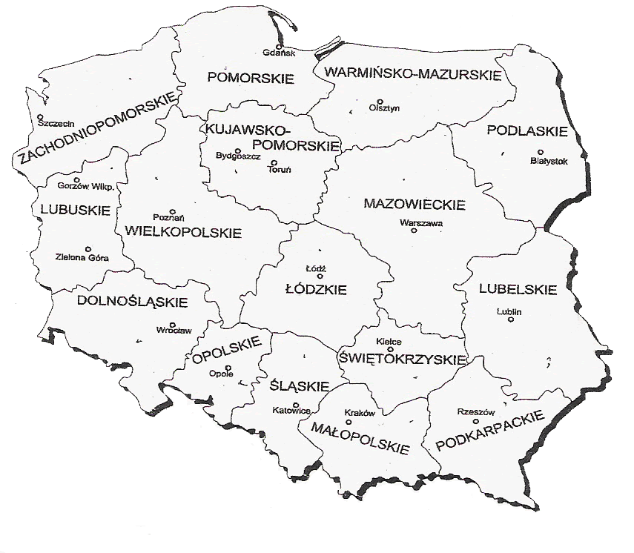

- Pokoloruj herb miasta.
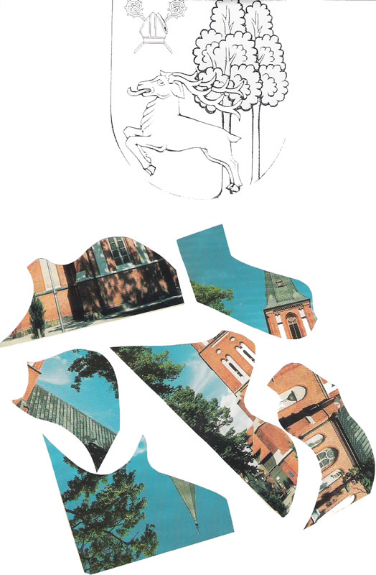

- Wytnij i ułóż rozsypankę obrazkową, a następnie wklej ją do zeszytu. Napisz jaki zabytek miasta został przedstawiony na ilustracji. Zrób o nim kilkuzdaniową notatkę.

